Cred ca orice pescar si-a dorit macar o data in viata sa poata vedea ce este sub apa, pentru a afla topologia fundului, pentru a localiza gropile cu crapi sau pur si simplu pentru a vedea daca acolo unde pescuieste sunt sau nu pesti. Cum vazul nu ne poate fi de mare ajutor, cel putin in cazul apelor din lacuri, rauri etc., nu ne ramane decat sa ne inspiram din lumea animalelor, in care metoda ecolocatiei este folosita cu eficienta deosebita. Ecolocatia se poate realiza cu ajutorul ultrasunetelor, sunete de inalta frecventa, nepercepute de urechea umana. Astazi acest lucru este perfect posibil si pentru noi cu ajutorul sonarelor.

Ce sunt de fapt sonarele ?

Sonarele sunt dispozitive electronice prevazute cu un senzor, denumit si traductor, de obicei dublu-cristal, care contine mai multe foite de cristal de cuartz suprapuse. Cuartzul se bucura de proprietatea ca isi modifica volumul la trecerea unui curent electric prin masa acestuia si, invers, genereaza curent cand asupra sa se exercita o presiune exterioara (efectul piezoelectric). Atunci cand il alimentam la un curent de inalta frecventa cristalul vibreaza cu acea frecventa luand nastere o unda elastica - ultrasunetele. Undele emise prin apa lovesc obstacolele, corpuri cu densitati diferite de cea a apei, fiind reflectate. Odata reflectate, o parte din acestea ajung din nou la traductor unde sunt tranformate de cristalul de cuartz (receptor) in semnal electric. Semnalul electric este prelucrat rezultand o imagine electronica, afisata pe display-ul sonarului. In functie de complexitatea sonarului, alaturi de vizualizarea pestilor aflati in zona fascicolului ultrasonic mai putem obtine si alte informatii precum viteza pestilor aflati in miscare, temperatura apei. Majoritatea sonarelor dispun de filtre care permit afisarea pestilor pe ecran pe game de dimensiuni. Mai facem precizarea ca, consecinta a unor legitati ale fizicii, undele folosite aici sunt numai unde longitudinale, emise in plan normal la suprafata traductorului. Atentie !! Bulele de aer din apa dau ecouri foarte clare si ne pot induce usor in eroare. Deci informatia trebuie verificata prin scanari repetate.

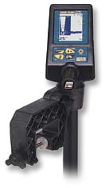Cum alegem sonarul cel mai potrivit ?

In primul rand trebuie sa tinem seama de adancimea/distanta unde vrem sa facem investigatiile. Vrem sa vizualizam topologia fundului apei sau numai sa localizam pestii ? Unda ultrasonica emisa in apa are forma unui fascicol de forma conica, similara fascicolului de lumina al unei lanterne pe timp de ceata. Fascilolul poate fi bine focalizat si spunem ca "bate" departe sau poate fi mai divergent, caz in care prinde in vizor o arie mai mare dar cu rezolutie satisfacatoare doar in apropiere. In cazul sonarelor, aceasta focalizare este data de unghiul traductorului (uzual are 9, 20 si 45 grade). Sensibilitatea sonarului la o anumita distanta depinde de puterea sursei de alimentare a traductorului si de frecventa semnalului de excitare a cristalului emitor. Frecventa este un parametru similar culorii luminii; pe timp de ceata alegem faruri albastre sau de alta culoare care este mai putin atenuata de ceata. In acest caz, undele cu frecventa mare dau rezolutie mare dar sunt puternic atenuate la distante mai mari, pe cand cele cu frecventa mica se propaga mai bine dar necesita surse de alimentare mai puternice (exercita o presiune sonica mai mica la aceeasi putere de emisie). Un traductor cu unghiul de 20 grade, alimentat la surse duale de 200kHz si 455 kHz, poate acoperi cam cele mai variate intrebuintari pentru pescuitul din tara noastra (pescuit din barca, de la mal, pescuit maritim). Asadar, nu cumparati orice sonar doar pentru ca scrie pe el sonar; verificati cu atentie tipul palpatorului, puterea si frecventa sursei precum si domeniul de utilizare recomandat de producator. Daca acesta corespunde intereselor dvs. puteti sa-l cumparati. Pretul unui sonar poate incepe de la cca. 100 USD pana la 600-1000 USD si chiar mai mult.

Ce solutii alternative avem cand nu dispunem de acesti bani ?

Sonarul este un intrument util dar inca nu este prea accesibil. Pana cand vom avea sonarul propriu trebuie sa cautam alte solutii. Unii pescari pot localiza pestii "citind" apa si utilizand toate informatiile pe care mediul ni le ofera cu atata generozitate. Dar cum asta ? Ati observat ca, atunci cand vantul bate usor, pe suprafata apei se formeaza talazuri. Exista totusi zone unde talazurile lipsesc sau sunt mult mai mici. Ce se intampla ? Revenind la notiunile de unde elastice, talazul nu este altceva decat o unda generata de vant si care se propaga pe lac. Acolo unde fundul lacului prezinta neuniformitati, mai ales gropi, unda este de regula atenuata, intr-o masura mai mare sau mai mica. Iata deci ca un "sonar" natural ne indica direct gropile si implicit zona crapilor si a somnilor. Alta solutie ar fi simturile unor pasari. Ratele si gastele domestice simt mult mai bine prezenta pestilor si de cele mai multe ori ii urmaresc. Iar rapitorii mari, in speta somnii, le urmaresc la randul lor pe ele. Multi dintre noi nu agreem prezenta acestor pasari pe langa noi dar ele ne indica de cele mai multe ori prezenta pestilor. De multe ori am ales locul de pescuit cautand cu privirea cardurile de rate care stationau si cautau hrana in apa iar rezultatele au fost superioare celor obtinute de alti pescari, mai putini stresati de aceste pasari. Aceste solutii sunt reprezentative dar sirul exemplelor poate continua. Noi insa ne oprim aici, lasandu-va pe dvs. sa experimentati si sa gasiti si alte solutii.

Grafitul in revolutia pescuitului sportiv

Poate cea mai importanta descoperire sau mai bine zis inovatie in domeniul pescuitului sportiv este introducerea fibrelor de grafit sau carbon. Adoptarea grafitului a generat, in anii '80, o adevarata explozie pe piata sculelor de pescuit sportiv. Numai asa ne putem explica astazi oferta de lansete si vergi din grafit de-a dreptul ametitoare, cu care fiecare fabricant incearca sa ne prinda pe noi, pescarii. De la cele mai ieftine, din grafit compozit si pana la cele mai scumpe lansete din grafit ultra-high modulus, toate (ne vom referi numai la pescuitul lansat cu naluci - lure fishing - spinning si casting) au ceva in comun: fibrele de grafit din care sunt construite.

Observati, va rog, ca vorbim despre grafit si nu despre carbon. In mintea multora s-a "intepenit" sintagma, oarecum improprie, de "lansete din carbon". Partial corect, din punct de vedere chimic. In primul rand, carbonul este un element chimic care se gaseste in forma elementara in structura diamantului, carbunelui si bineinteles, a grafitului. Grafitul este, pe de alta parte, structurat pe un sistem de cristale hexagonale de carbon natural aproape pur. De asemenea, exista doua procese oarecum diferite in urma carora se obtin cele doua tipuri de fibre - carbon si grafit. Insasi "arhitectura" fibrei de grafit o recomanda pentru constructia lansetelelor, datorita structurii cristaline mult mai ordonate decat cea a carbonului. Fibrele de grafit au o concentratie aproape maxima de carbon pur (peste 99%), in timp ce fibrele de carbon contin carbon pur in proportie de 93-95%, insa vom reveni asupra acestui subiect ceva mai tarziu.

In Europa, s-a impus denumirea de "carbon", poate pentru ca suna mult mai bine decat banalul "grafit", pe care toata lumea il asociaza, la prima strigare, cu mina din creioane sau poate pentru ca lansetele chiar sunt construite din fibre de carbon. Desi in acest caz, Tom Kirkman, editorul revistei Rodmaker Magazine din SUA, a specificat ca denumirea corecta este cea de "grafit". Daca o sa observati, unii producatori folosesc ambele denumiri pe lansetele lor - "carbon-graphite".

Pe piata americana, formata din peste 40 milioane de pescari, veti putea observa ca toti producatorii de lansete folosesc numai denumirea "grafit". La americani, piata a ajuns la un anumit stadiu de dezvoltare, dovedind o maturitate care se regaseste in relatia producator-cumparator de la informatii, calitatea produselor si pana la garantia pe viata acordata in cazul lansetelor de top. Si noi vom folosi in continuare denumirea corecta, si anume cea de "grafit" - nu de alta, insa nu avem cum sa contrazicem americanii, producatorii celor mai performante lansete din lume.

Sa revenim la grafit si la caracteristicile acestuia. Pe scurt, ce caracteristici ale blank-ului (varga propriu-zisa, de forma conica, tubulara sau plina, pe care se monteaza componentele lansetei - inele, manere, madrina) diferentiaza o lanseta de alta si care sunt cele mai importante specificatii de care trebuie sa tinem seama atunci cand alegem o lanseta. Despre cele mai cunoscute si mai importante caracteristici ale lansetei s-au mai scris destule articole (mai mult despre actiune si putere), insa vom reveni cu amanunte folositoare pe marginea acestora - clasa de putere, puterea de aruncare, actiunea, rezistenta firului, si ca un sumum al tuturor acestora, specializarea

##### Sisteme de avertizare

In cele ce urmeaza vom face citeva referiri la sistemele de avertizare. Poate sa foloseasca oricine cele mai sofisticate lansete, mulinete, acestea nu valoreaza mai nimic daca muscatura pestelui nu este semnalizata corect. Pornind de la acest fapt au fost concepute sisteme speciale de avertizare ce le-am putea categorisi astfel :

* bambine, swingere, hangere
* sisteme de avertizare electronice  sesizori

Se poate atinge nivelul maxim de utilitate a lor prin folosirea combinata a acestora.

Unele dintre cele mai bune sisteme de avertizare in pescuitul crapului sint swingerele sau hangerele. Acestea au fost concepute special pentru pescuitul la crap, dar pot fi utilizate cu succes si in pescuitul la alte specii de pesti.

Sa vedem in continuare citeva tipuri de swingere si partile lor componente : swinger pendular, hanger, swinger culisant pe tija etc.

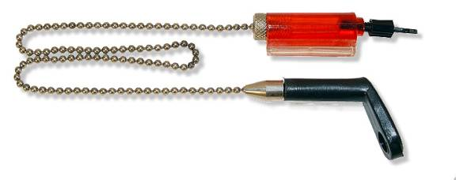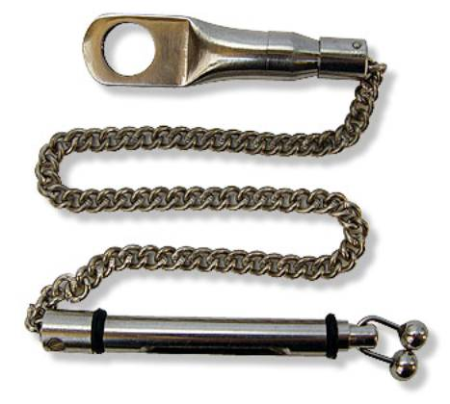  
  
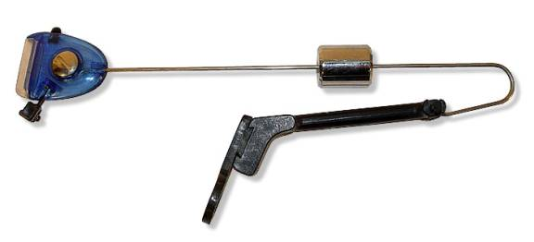  
  
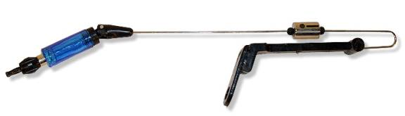  
  
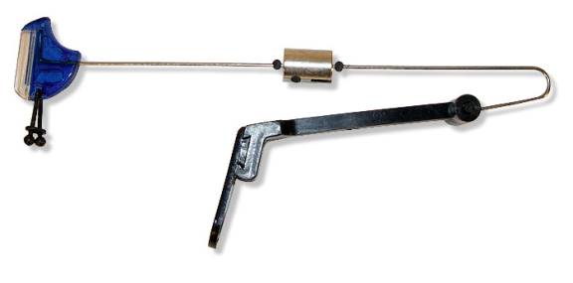

Sufletul unui swinger este capul swingerului ce se compune din trei parti :

* Clipsul sau sistemul de atasare pe fir - se gaseste in partea superioara a capului swingerului si are ca rol mentinerea unui contact permanent cu firul de pescuit, pentru a sesiza muscatura, pina in momentul cand survine inteparea, moment in care trebuie sa elibereze firul. Constructia acestui clips difera de la un model la altul, dar toate sint indreptate spre a satisface aceleasi cerinte. Exista trei tipuri principale de forme si principii de functionare a acestor clipsuri, de atasare pe fir, putind da ca exemple cele trei modele importante ale unei consacrate firme in constructia swingerelor : FOX (microswinger, MK II, euroswinger)
* Corpul swingerului este fabricat din material plastic sau metal si face legatura intre clips si sistemul de atasare la rod pod sau suport individual. Aceasta legatura se poate realiza printr-o tija metalica (swinger pendular), printr-un tub flexibil sau lant (hanger). Corpul swingerului transmite muscatura prin ridicarea sau coborirea capului swingerului.
* Greutatea poate fi amplasata la baza corpului swingerului sub forma unor pastile sau pe tija metalica sub forma unei greutati culisante si are rolul de a stabiliza swingerul, adevaratul avantaj al unei greutati reglabile putindu-l observa la un pescuit in conditii de vint puternic.

http://www.crap.ro/articole/articole/200404sisteme_avertizare/image012.jpg

Un tip special de swingere sint cele pe tija verticala. Avantajele acestui tip constau in usurinta in utilizare necesitind doar infigerea tijei in pamint, dar au ca dezavantaje imposibilitatea utilizarii in cazul unui sol tare.

Muscatura pestelui este perceputa printr-o deplasare in sus sau in jos a corpului swingerului pe tija de metal verticala. Aceasta tija are in general un diametru de 3-4 mm, este confectionata din metal si are o lungime de aproximativ 40 cm. Corpul swingerului este de forma cilindrica prevazut cu un orificiu central de-a lungul axei prin care se ataseaza pe tija avind posibilitate de culisare. In partea superioara este prevazut cu un clips de fixare pe fir iar la baza cu o greutate sau un sistem de pastile de ingreunare. Pe tija putem observa un stoper metalic pe capatul superior cu rolul de a opri corpul swingerului cind ajunge la cursa maxima superioara de culisare, impiedicind iesirea corpului de pe tija, iar la intepare dind posibilitate clipsului de a elibera firul. Un al doilea stoper de cauciuc este amplasat in partea inferioara a tijei cu rolul de a limita cursa in jos a corpului swingerului.

Indiferent de forma si modul de constructie al swingerelor, acestea sunt sisteme de avertizare foarte bune transmitind si semnaland fara greseli muscatura pestelui. Prin utilizarea in combinatie cu sisteme de avertizare electronice muscatura pestelui va fi sesizata impecabil in orice conditii.

In concluzie folosirea swingerelor de orice tip ofera o serie de avantaje importante :

* Se observa prompt muscatura pestelui indiferent de conditiile de vint in care se pescuieste, avind posibilitatea de a varia greutatea swingerului.
* Majoritatea modelelor dispun de un sistem de atasare a indicatorilor luminosi, a starletilor
* Un alt avantaj foarte mare este eliberarea din clips a firului in momentul inteparii, excluzind astfel riscul de a se produce o rasucire a bambinei in jurul lansetei ca si in cazul bambinei clasice care ramine atasata la fir in timpul drilului.